"Le cinéma n'est pas à l'abri du temps. Il est l'abri du temps."
Jean-Luc Godard, 1930-2022

Je ne sais pas raconter des histoires. J’ai envie de tout restituer, de tout mêler, de tout dire en même temps. (Jean-Luc Godard, 1966)
Figure emblématique de la Nouvelle Vague, Jean-Luc Godard en est aussi l’un des plus extrêmes représentants. Il est sans doute celui qui est allé le plus loin dans la rupture d’avec le cinéma « à la papa » (filmer occidentalement « comme avant » est-il encore possible à la sortie de la seconde guerre mondiale, après la Shoah ? la même question traverse les autres arts plastiques depuis la fin de la première guerre mondiale).
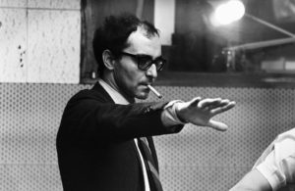

Pierrot le Fou, sorti en 1965, est le film le plus représentatif de sa première période. LeFerdinand Griffon quitte femme (de bonne famille) et enfants pour un road-movie délinquant avec Marianne Renoir.
Jean-Luc Godard a résumé le film en reprenant les titres de ses films précédents :
UN PETIT SOLDAT QUI DECOUVRE AVEC MEPRIS QUʹIL FAUT VIVRE SA VIE,
QUʹ UNE FEMME EST UNE FEMME, ET QUE DANS UN MONDE NOUVEAU, IL
FAUT FAIRE BANDE A PART POUR NE PAS SE RETROUVER A BOUT DE SOUFFLE.
Quelques points d’attention :
- La présence de la peinture dès l’ouverture du film par la lecture d’une page d’Elie Faure consacrée à Velasquez
- La construction éclatée du film par le recours aux collages, raccourcis, ruptures, citations. Godard intègre dans le cinéma la rupture moderniste des arts plastiques au début du 20ème siècle (cubisme, dadaïsme, simultanéisme, etc).
- Film d’une génération confrontée à l’essor de la société de consommation : celle de cette jeunesse désœuvrée (« J’sais pas quoi faire ») en rupture qui se révoltera et rompra avec la tradition bourgeoise quelques années plus tard en Mai 68
- Un cinéma littéraire : on ne compte pas chez Godard les références à la littérature, pas seulement aux arts plastiques. D’une façon générale, son cinéma est fort verbal
- Un thème éternel : l’amour impossible, la femme fatale, la naïveté candide
- Échapper à l'aliénation est-il possible ? Le romantisme offre-t-il une échappatoire ?

Premier quart d'heure du film : Vélazquez, la bourgeoisie à l'ère de la consommation, le cinéma, Marianne Renoir, l'évasion romantique
Dès la seconde série de plans (Ferdinand achète des livres dans une librairie du quartier latin à Paris - dont un album des Pieds Nickelés que portera plus tard Marianne, sans doute parce qu'il le lui a offert), le film annonce la dimension littéraire (et picturale) que lui avait déjà donné, en voix Off Ferdinand en lisant un long passage d'Élie faure sur le peintre espagnol du 17ème siècle Diego Velazquez)...
« Velásquez est le peintre des soirs, de l’étendue et du silence. Même quand il peint en plein jour, même quand il peint dans une pièce close, même quand la guerre ou la chasse hurlent autour de lui. » (Élie Faure, Histoire de l’art, lu par Ferdinand en voix Off pendant que sa femme joue au tennis)
« Le monde où il vivait était triste. Un roi dégénéré, des infants malades, des idiots, des nains, des infirmes, quelques pitres monstrueux vêtus en princes qui avaient pour fonction de rire d’eux-mêmes et d’en faire rire des êtres hors la loi vivante, étreints par l’étiquette, le complot, le mensonge, liés par la confession et le remords. Aux portes, l’Autodafé, le silence. Un esprit nostalgique flotte, mais on ne voit ni la laideur, ni la tristesse, ni le sens funèbre et cruel de cette enfance écrasée. Velásquez est le peintre des soirs, de l’étendue et du silence. Même quand il peint en plein jour, même quand il peint dans une pièce close, même quand la guerre ou la chasse hurlent autour de lui. Comme ils ne sortaient guère aux heures de la journée où l’air est brûlant, où le soleil éteint tout, les peintres espagnols communiaient avec les soirées. » (FERDINAND, dans sa baignoire, lisant, à sa fille, une page de l’Histoire de l’art d’Élie Faure à propos de Diego Velásquez)
À travers Velazquez et le monde qu'il peint (dégénéré, laid, triste, funèbre, cruel, étreints par l'étiquette... monde où l'enfance est écrasée), Ferdinand évoque sa propre situation d'aliénation : captif d'un mariage bourgeois, d'un monde de faux semblants et d’"éléments de langage" (de formules toutes faites) de la publicité (les conversations y sont réglées par le discours publicitaire de la société de consommation en plein essor au milieu des années 60). Enfermé dans ce milieu social huppé, vain et superficiel, Ferdinand s’ennuie, perd le sens de sa vie. : « Tu feras ce qu’on te dit », lui dit sa femme. Amer, Ferdinand juge le monde "postmoderne" où il lui faut vivre :
« Il y avait la civilisation athénienne, il y a eu la Renaissance, et maintenant on entre dans la civilisation du cul. »
Une ouverture "vraie" est offerte par Jean-Luc Godart dans le vide de la soirée mondaine : Samuel Fuller, réalisateur américain, définit le cinéma à travers quelques mots qu'il résume en un seul : BATTLEGROUND, LOVE, HATE, ACTION, VIOLENCE, and DEATH... In one word : EMOTION
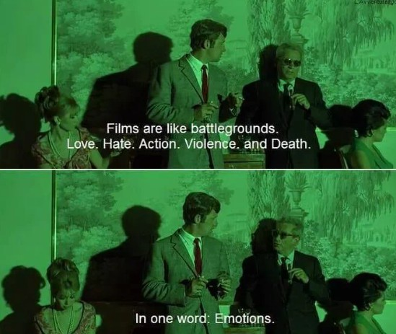
Avec Marianne Renoir, une ex venue faire chez lui du baby-sitting, Ferdinand se révolte et fuit romantiquement sa femme et le milieu social de celle-ci (scène du gâteau de cérémonie jeté à sa face). Il se retrouve dans un appartement sans confort, un cadavre tué à l'arme blanche sur un matelas (le spectateur découvrira que Marianne est poursuivie par des tueurs : des membres de l'OAS, organisation paramilitaire partisane de l'Algérie Française durant la Guerre d'Algérie), quelques posters au murs (une jeune fille peinte par Renoir, un Pierrot de Picasso...)
« De toute façon, il était temps de quitter ce monde dégueulasse et pourri. »
Marianne l'appellera Pierrot tout au long du film... et non Ferdinand parce que l'on ne peut pas dire "Mon ami Ferdinand". Marianne mélancolique :
« FERDINAND : Eh oui ! c’est la vie. MARIANNE. Oui, mais ce qui me rend triste, c’est que la vie et le roman c’est différent… Je voudrais que ce soit pareil… clair,… logique,… organisé,… mais ça ne l’est pas. »

L'art-rupture de Jean-Luc Godard...
Une série de techniques cinématographiques de rupture sont utilisées par Jean-Luc Godard :
- la coupure (une prise, un plan qui se coupe, ou la musique qui s'interrompt brutalement ou est coupée par un bruit) créant ainsi un vide, une "ellipse", un saut brutal. Cela se rapproche des techniques de découpe et de collage brutal des peintres cubistes ou dadaïstes du début du XXème siècle)
- L'antithèse (l'oxymore), la contradiction : la scène d'ouverture où la femme de Ferdinand (épanouie, souriante, dans toute l'assurance de la supériorité sociale que lui assure son appartenance à la classe sociale supérieure) joueau tennis en plein soleil avec en voix Off Ferdinand qui lit une page sombre et funèbre sur l'art nocturne du peintre Velazquez
- la déconstruction narrative (Une formule célèbre de Godard : « Un film doit avoir un début, un milieu et une fin, mais pas forcément dans cet ordre » )
- Le regard camera où le personnage s'adresse au spectateur (dans la voiture, quand Ferdinand regarde la camera et s'adresse au spectateur en brisant le "quatrième mur" : « Vous voyez, elle ne pense qu'à s'amuser » Et quand Marianne lui demande à qui il parle, il répond : « au spectateur » (mise en abyme où l'œuvre se réfléchit elle-même, devient miroir d'elle-même)
- L'utilisation de la lumière naturelle - ou de dispositif lumineux totalement artificiels (les monochromes dans la scène de la soirée mondaine)
- Le collage de dialogue copié-collé à partir de publicité

